Memoria ADV Proyecto final (mejoras)

By Adrian Tendero Lara 16-04-2019

Esta memoria indica todas las mejoras introducidas respecto a los ejercicios mínimos requeridos en cada practica.

Para comenzar y de carácter general quisiera mencionar que cada escena tiene una música diferente.

El menú principal no tiene ninguna mejora en especial solo consta de un Sprite que se mueve (animado), la música y los botones que te permiten navegar a las otras 3 pantallas del juego

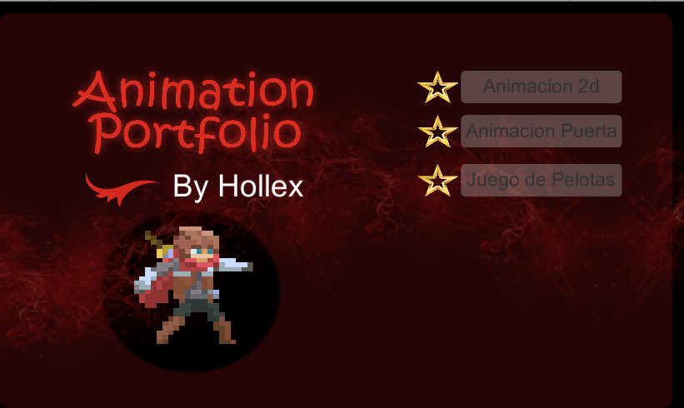

En la escena de la Animación 2d cabe destacar que aparte de la música he añadido un efecto de explosión a la muerte del conejo así como una nueva animación “extra” de salto dinamico.

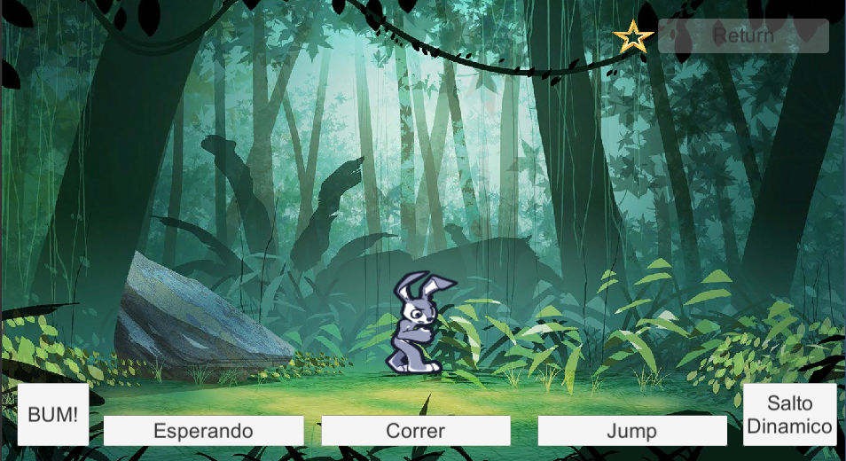

El conejo empieza en la posición de “esperando” y para realizar cualquier salto tiene que ir primero al estado de “corriendo” pulsando en el botón correspondiente.

La siguiente escena que es la de las puertas que se abren y se cierran he realizado unas expansiones haciendo un pequeño laberinto con “trampas” que te dejan caer al vacio o directamente te tiran, atravesando suelos o paredes sin colisiones (las atraviesas).

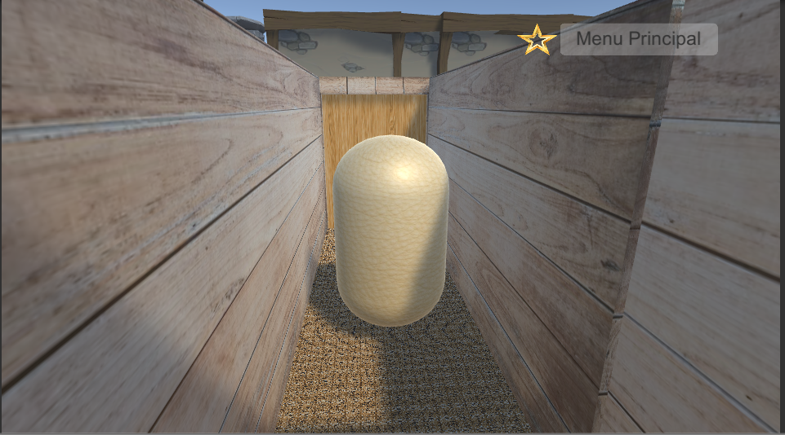

Por ejemplo esta puerta se “abre” al reves y te empuja a través de la pared falsa de la derecha.

También he realizado un pequeño castillo con colisiones “cutres” pero que traen un efecto en mi opinión bastante logrado, que es donde uso la puerta que había que importar y animar.

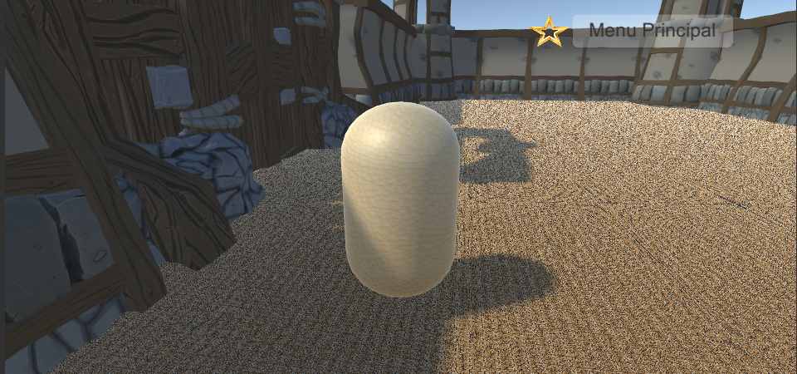

Por ultimo hey que destacar la música única del nivel.

Y por ultimo en la escena de las bolas cabe destacar que he intentado poner una nave que vuele sobre el mapa en forma de bucle.

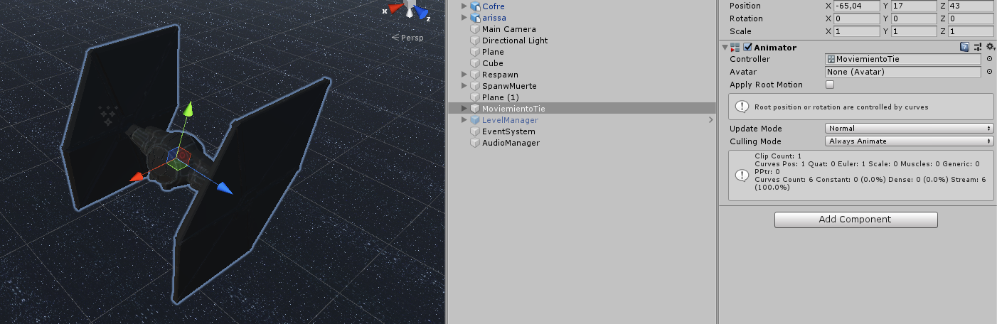

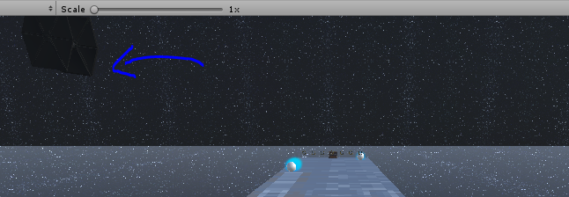

También he intentado poner el mismo efecto que a las bolas (la traza azul) que hiciera a modo de motores pero he estado teniendo problemas y a veces me va y otras no.

También se puede escuchar(video) efectos tanto de música ambiente como de disparo de las pelotas, así como una explosión al golpearte una pelota y unos aplausos que sonaran junto al baile de la victoria.

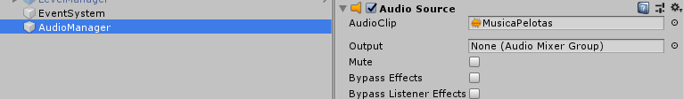

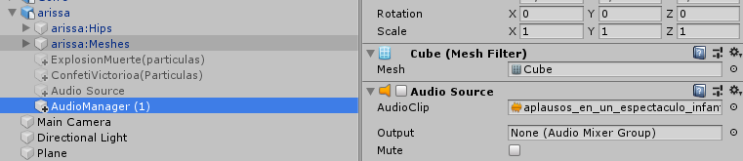

Tanto el audio manager como el audio source es lo mismo pero con diferente música (el primero es el de la explosión y el segundo como se ve en la imagen es el de los aplausos).

Para hacer el efecto he desactivado el modo bucle del audio source y lo he puesto que suene al activarse.

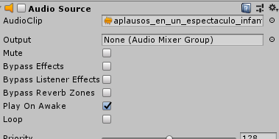

Y se activa al comenzar la animación del baile junto con el efecto del confeti de victoria.

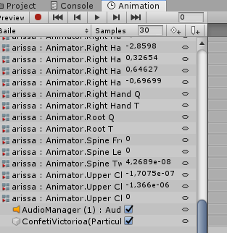

Lo ultimo ha comentar es que al tocar el cofre se activa tanto el botón de regresar al menú principal como el texto de la pregunta, que se desactivara tras reaparecer.

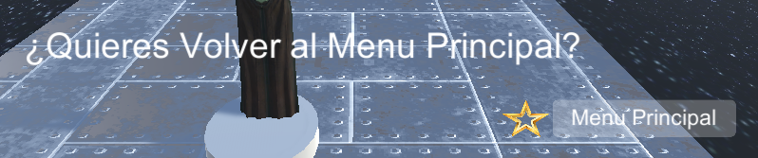

El botón es totalmente funcional.

El resto es lo que se pedia de manera estándar y no lo he mejorado mucho… que al tocar las estrellas te mueras y reaparezcas, lo mismo con las bolas, que al tocar el cofre bailes y vuelvas ha reaparecer y el efecto de las bolas.